ISE 2021 Digital
Sennheiser lanceert nieuwe software en standalone modus voor MobileConnect en TruVoicelift-technologie voor TeamConnect Ceiling 2
20 MEI 2021
Wedemark, 21 mei 2021 – Op 1 en 2 juni is Sennheiser aanwezig bij de digitale editie van 's werelds grootste AV-evenement. Onze focus ligt bij audio-oplossingen voor onderwijsinstellingen en bedrijven, met name de TeamConnect Ceiling 2-microfoon met TruVoicelift-technologie en de MobileConnect BYOD-streamingoplossing. Deze laatste biedt nu nog meer mogelijkheden op het vlak van luisterhulp via WiFi, dankzij een nieuwe softwareversie en standalone modus.
Eenvoudige en schaalbare oplossingen voor luisterhulp in elke vorm
Nieuwe functies voor de Sennheiser MobileConnect streamingoplossing via wifi zorgen voor een nieuw niveau van gebruiksgemak, of er nu een paar individuele toestellen of een groot netwerk van apparaten wordt gebruikt.
Met de nieuwe standalone modus van MobileConnect kunnen onderwijsinstellingen MobileConnect eenvoudig integreren in hun bestaande wifi-netwerk voor luisterhulp. "De nieuwe standalone modus kan snel worden geïnstalleerd met zo min mogelijk inspanningen voor integratie en IT", zegt Jakub Kolacz, productmanager voor MobileConnect. Deze plug-and-play modus is met name aantrekkelijk voor kleinere systemen en eerste installaties. Maar de oplossing is volledig schaalbaar en elk MobileConnect-station heeft twee audiostreams beschikbaar voor maximaal 100 gebruikers.
De MobileConnect BYOD-streamingoplossing van Sennheiser biedt luisterhulp via wifi. Een nieuwe standalone modus zorgt voor snelle integratie en installatie, en een nieuwe versie van MobileConnect Manager zorgt voor nog meer gebruiksgemak bij grote netwerksystemen
De nieuwe update voor de gratis MobileConnect Manager is gemaakt voor grote en softwaregestuurde opstellingen. Versie 1.3.0 van de software vereenvoudigt workflows voor grote netwerken dankzij een nieuw Manager-dashboard en nieuwe API-interface.
Op het dashboard van MobileConnect Manager vind je alle systeeminformatie in één oogopslag, zoals statusberichten voor probleemoplossing, informatie over software-updates, statistieken van actieve MobileConnect-stations en streamingkanalen, en de mogelijkheid om een logboek met systeemstatusberichten te downloaden.
Met de MobileConnect API stelt Sennheiser MobileConnect open voor verbinding met externe systemen. Zo kunnen IT-managers bijvoorbeeld QR-codes voor de streamingkanalen automatisch weergeven op digitale displays. "Dankzij de API kunnen AV- & IT-managers de workflow van hun onderwijsinstelling optimaliseren en zorgen voor meer gebruiksgemak voor zowel het team als de gebruikers", legt Jakub Kolacz uit.
TeamConnect Ceiling 2 met TruVoicelift
Een ander hoogtepunt van ISE Digital is TeamConnect Ceiling 2. TeamConnect Ceiling 2 is een toonaangevende microfoonoplossing voor afstandsonderwijs en conferences. Met dank aan de gratis functie TruVoicelift zorgt TeamConnect Ceiling 2 voor heldere audio in klaslokalen, collegezalen, vergaderzalen en andere ruimtes.
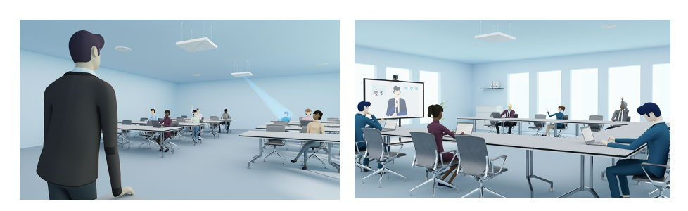
TeamConnect Ceiling 2 met TruVoicelift garandeert een kraakhelder geluid in elke ruimte
"Met de laatste TeamConnect Ceiling 2-firmwareupdate en versie 4.3.0 van de Sennheiser Control Cockpit-app doet de touchless plafondmicrofoon nu ook dienst als voicelift-microfoon. Hij zorgt voor perfect geluid tot aan de achterste rij en terug," zegt Jens Werner, Portfolio Manager bij de Business Communication Division van Sennheiser.
De eenvoudig te bedienen functies zorgen voor een aangename en heldere luisterervaring. Zo is er een geavanceerd algoritme voor frequentieverschuiving dat zorgt voor extra versterking van een paar dB, en een dempfunctie tegen feedback. Bij pauzes tijdens het spreken wordt een noise gate geactiveerd die TeamConnect Ceiling 2 dempt, om te voorkomen dat achtergrondgeluid wordt versterkt.
In de Sennheiser Control Cockpit-app maak je prioriteitszones en geavanceerde uitsluitingszones om gebieden aan te duiden waar respectievelijk geluid het meest moet worden opgepikt en waar geluidsbronnen moeten worden uitgesloten.
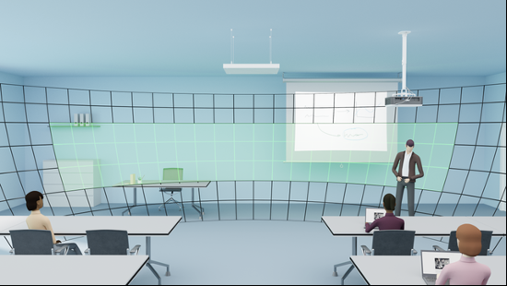
Met TCC 2 kun je prioriteitszones bepalen (groen afgebeeld) voor ononderbroken spraakdetectie.
Mis de evenementen van Sennheiser niet op ISE Digital
Digital Learning Tech Channel
2 juni om 14:45 CEST: TruVoiceLift & Camera Control met de Sennheiser TeamConnect Ceiling 2 beamforming plafondmicrofoon
2 juni om 15:20 CEST: Sennheiser Mobile Connect – Plug and play audiostreaming met wifi, met een nieuwe standalone modus
Innovation & Demo Showcase Channel
2 juni om 14:30 CEST: Sennheiser TeamConnect Ceiling 2, de beamforming plafondmicrofoon - nu met TruVoicelift
2 juni om 17:00 CEST: Nieuwe digitale draadloze microfoonserie van Sennheiser

Een ander hoogtepunt dat Sennheiser graag wil delen is een interview met Stephen Dishon, Development Team Manager bij de University of Edinburgh. Dit interview wordt uitgezonden op de ISE Main Stage op 1 juni om 14:40 CEST. Stephen beschrijft de AV-eisen van de universiteit en hoe hij en zijn team zich hebben voorbereid op hybride onderwijs.
Registreer je hier voor een gratis ticket voor ISE Digital.
De afbeeldingen uit dit persbericht en extra foto's kun je hier downloaden.
Local Contact  LEWIS  Lynn Van de Velde  Tel : +32 473 38 37 85  Lynn.vandevelde@teamlewis.com | Global Contact  Sennheiser electronic GmbH & Co. KG  Ann Vermont  Communications Manager Europe  Tel. : +33 1 49 87 44 20  ann.vermont@sennheiser.com

